Государственное бюджетное профессиональное образовательное учреждение «Нижегородский Губернский колледж»

Допущен к защите:
преподаватель

____________ Ю.С. Мамшева

«2» июля 2026 г.

ОТЧЕТ ПО Производственной ПРАКТИКЕ
ПМ.02 Осуществление интеграции программных модулей

Руководитель: ___________ Мамшева Ю.С. 02.07.2026 г.
Студент: _______________ Солдаткина А. А. 02.07.2026 г.

Специальность, группа: 09.02.07, 31П

Нижний Новгород
2026 г.
Содержание
Введение 2
1. Анализ предметной области и концепт проекта 4
1.1. Анализ структуры и деятельности предприятия 4
1.2. Общее описание проекта 5
1.3. Техническое задание 7
2. Описание основных модулей и распределение ролей 9
3. Создание плановой документации 10
3.1. Диаграмма использования 10
3.2. Диаграмма компонентов 13
3.3 Диаграмма развертывания 15
Часть проектирования 17
Часть разработки 18
Часть тестирования 19
Организация реализации проекта 20
Часть задания от предприятия 21
Заключение 22
Приложение А. 23

Введение
Производственная практика по модулю ПМ 02 «Осуществление интеграции программных модулей» проходила в период с 05.06.26 по 02.07.26 в компании ООО «Айти Партнер» или же «IT-Rex» по адресу г. Нижний Новгород, ул. Левобережная д.3.
Целью учебной практики является овладение профессиональными и общими компетенциями, а именно:
- ПК 2.1. Разрабатывать требования к программным модулям на основе анализа проектной и технической документации на предмет взаимодействия компонент
- ПК 2.2. Выполнять интеграцию модулей в программное обеспечение
- ПК 2.3. Выполнять отладку программного модуля с использованием специализированных программных средств
- ПК 2.4. Осуществлять разработку тестовых наборов и тестовых сценариев для программного обеспечения.
- ПК 2.5. Производить инспектирование компонент программного обеспечения на предмет соответствия стандартам кодирования
- Выбирать способы решения задач профессиональной деятельности, применительно к различным контекстам
- Осуществлять поиск, анализ и интерпретацию информации, необходимой для выполнения задач профессиональной деятельности.
- Планировать и реализовывать собственное профессиональное и личностное развитие.
- Работать в коллективе и команде, эффективно взаимодействовать с коллегами, руководством, клиентами.
- Осуществлять устную и письменную коммуникацию на государственном языке с учетом особенностей социального и культурного контекста
- Содействовать сохранению окружающей среды, ресурсосбережению, эффективно действовать в чрезвычайных ситуациях.
- Использовать средства физической культуры для сохранения и укрепления здоровья в процессе профессиональной деятельности и поддержания необходимого уровня физической подготовленности
- Использовать информационные технологии в профессиональной деятельности.
- Пользоваться профессиональной документацией на государственном и иностранном языке
Основными задачами данной практики является:
- Изучить теоретический материал
- Провести анализ предметной области
- Изучить основные принципы процесса разработки программного обеспечения;
- Оформить проектную документацию
- Использовать в своей деятельности систему контроля версий
- Провести полный цикл разработки продукта, от проектирования до реализации и тестирования
- Представить и защитить результаты работы

Анализ предметной области и концепт проекта

Анализ структуры и деятельности предприятия
Производственная практика проходила на базе нижегородской IT-компании ООО «Айти Партнер» или же «IT-Rex».
IT REX - IT‑компания из Нижнего Новгорода, специализирующаяся на комплексной автоматизации бизнес‑процессов для предприятий разного масштаба. Компания помогает бизнесу внедрять цифровые решения, оптимизировать рабочие процессы и соответствовать требованиям законодательства в сфере маркировки и учёта.
Кому предоставляет услуги:
- Малым и средним предприятиям - магазинам, кафе, ресторанам, небольшим производственным и торговым компаниям.
- Крупному бизнесу - сетевым ритейлерам, промышленным предприятиям, дистрибьюторам, логистическим компаниям.
- Бюджетным организациям - учреждениям, которым требуется автоматизация учёта и отчётности.
- Индивидуальным предпринимателям (ИП) - владельцам торговых точек, сервисов, услуг, которым нужна кассовая техника, учёт товаров или сайт.
Услуги для бизнеса (юридических лиц и ИП):
- Поставка и настройка оборудования:
- кассовые аппараты (ККТ), POS‑системы;
- сканеры штрихкодов, терминалы сбора данных (ТСД);
- электронные весы, принтеры этикеток;
- системы видеонаблюдения и контроля доступа.
- Внедрение и доработка программных решений:
- установка и настройка конфигураций 1С (Бухгалтерия, Торговля, Управление предприятием и др.);
- интеграция 1С с интернет‑магазинами, маркетплейсами, CRM и ERP‑системами;
- внедрение CRM‑системы «Битрикс24» для управления продажами и проектами;
- настройка систем маркировки и прослеживания товаров: «Честный знак», ВЕТИС (Меркурий), ЕГАИС.
- Веб‑разработка и онлайн‑присутствие:
- создание сайтов (корпоративные, визитки, лендинги);
- разработка интернет‑магазинов с интеграцией в учётные системы;
- продвижение и поддержка сайтов.
- ИТ‑поддержка и обслуживание:
- абонентское сопровождение 1С и другой бизнес‑софта;
- удалённая и выездная техническая поддержка;
- резервное копирование и восстановление данных;
- обучение персонала работе с программами и оборудованием.
- Консультации и аудит:
- подбор оптимальных решений под задачи бизнеса;
- аудит текущих ИТ‑систем и учётных процессов;
- помощь в переходе на новые требования законодательства (маркировка, онлайн‑кассы и т. д.).

Общее описание проекта
На основе проведенного анализа деятельности предприятия, было выявлено, что количество обращений за услугами компании увеличивается. В следствии этого компании требуется повысить удобство принятия заявок и повысить качество обслуживания клиентов.
Для успешного прохождения производственной практики в качестве разрабатываемой системы выбрана тематика создания веб-платформы «ITRexHelper» для автоматизации приема и обработки заявок на услуги по автоматизации предприятий.
ITRexHelper - это специализированный веб-сервис, который позволяет клиентам регистрироваться, оставлять заявки на оказание услуг, отслеживать их статус, общаться с поддержкой в чате и получать обратную связь. Для сотрудников и администраторов система предоставляет единое окно управления всеми заявками, инструменты для назначения исполнителей, смены статусов, ведения комментариев, а также аналитику по загрузке персонала.
Проект ITRexHelper актуален в связи с ростом числа заказов на IT-услуги по автоматизации бизнес процессов, когда ручная обработка заявок через почту или мессенджеры становится узким местом бизнеса. Отсутствие единой системы приводит к потере заявок, путанице с приоритетами, задержкам в ответах клиенту и низкой прозрачности работы отдела продаж или техподдержки. Разрабатываемый сервис решает эту проблему, предлагая централизованное управление заявками, автоматизацию статусов, встроенный чат и аналитику.
Актуальность разработки системы «ITRexHelper» обусловлена несколькими ключевыми факторами в сфере управления клиентскими запросами и автоматизации бизнеса:
- Потеря заявок и низкая скорость реакции. Когда клиенты отправляют запросы в произвольной форме (email, Telegram, телефон), велик риск пропустить обращение или забыть ответить.
- Отсутствие прозрачности для клиента. Пользователь, отправивший заявку по электронной почте, часто остается в неведении: принята ли она в работу, кто ее выполняет, когда будет результат. Это порождает повторные звонки и раздражение. В «ITRexHelper» клиент видит статус своей заявки, может добавить комментарий и в любой момент обратиться в чат поддержки.
- Неэффективное распределение нагрузки между сотрудниками. Без системы менеджеры назначают исполнителей «на глаз», не видя реальной загрузки коллег. Проект «ITRexHelper» предоставляет аналитику по количеству заявок на сотрудника, среднему времени закрытия и позволяет менеджеру назначать ответственного с учетом текущей загрузки.
- Сложность контроля коммуникации. Обсуждение деталей заявки часто ведется в нескольких каналах (почта, телефон, мессенджеры), теряется контекст. В системе «ITRexHelper» все комментарии клиента и внутренние заметки сотрудника привязаны к конкретной заявке, хранятся в единой истории и сопровождаются уведомлениями об ответах.
- Трудности с отчетностью и анализом. Руководителю сложно оценить, сколько заявок было закрыто вовремя, какие типы услуг самые востребованные, кто из сотрудников перегружен. Модуль аналитики «ITRexHelper» автоматически строит диаграммы по статусам, приоритетам и загрузке, позволяя принимать управленческие решения на основе данных.
- Необходимость работы с документами и договорами. После согласования заявки клиенту часто нужен договор или счет. «ITRexHelper» поддерживает генерацию PDF-договоров из шаблонов, импорт исходных данных из Excel и выгрузку отчетности, что сокращает время на оформление документов в разы.
- Цифровая трансформация компаний-интеграторов. Многие организации, оказывающие услуги автоматизации, переходят на единые цифровые платформы. «ITRexHelper» может быть интегрирован как стандартное решение для приема заказов, позволяя руководителю отслеживать прогресс по каждой заявке, загрузку сотрудников и удовлетворенность клиентов без ручного сбора информации из разрозненных источников.

Техническое задание
На основе предоставленного анализа было разработано Техническое задание (в дальнейшем ТЗ). Полный документ представлен в Приложении А.

Описание основных модулей и распределение ролей
В ходе реализации системы были выделены основные модели системы. Каждый из модулей отвечает за определенный аспект проекта.

Создание плановой документации
Для более подробного описания системы были составлены с помощью языка UML диаграммы.

Диаграмма использования
Актёры:
- Клиент – зарегистрированный пользователь, который авторизовался в системе и может создавать заявки, просматривать их, общаться в чате поддержки и скачивать договоры.
- Сотрудник / Администратор – пользователь с расширенными правами, который управляет заявками (просмотр, фильтрация, изменение статусов, назначение времени приёма), отвечает в чате, управляет пользователями, импортирует/экспортирует данные и генерирует отчёты.
Варианты использования:
- Регистрация – клиент создаёт учётную запись в системе.
- Вход в систему – клиент авторизуется для получения доступа к функциям.
- Создать заявку – клиент оформляет заявку на услугу, включая описание проблемы и контактные данные.
- Просмотр всех заявок – клиент видит список всех своих заявок.
- Добавить комментарий к заявке – клиент может оставить комментарий к своей заявке.
- Внести данные компании – внесение реквизитов компании при создании заявки.
- Оставить контактные данные – внесение телефона и email при создании заявки.
- Обращение в чат поддержки – клиент открывает чат для вопросов вне заявки.
- Отправить сообщение в чат – базовое действие при обращении в чат.
- Скачать договор по заявке (PDF) – клиент скачивает PDF-договор по своей заявке.
- Вход в систему как сотрудник/администратор – авторизация с расширенными правами.
- Просмотр всех заявок – сотрудник видит все заявки всех клиентов в системе.
- Фильтрация – сотрудник фильтрует заявки по статусу, приоритету, дате, исполнителю.
- Изменения данных заявок – сотрудник редактирует данные любой заявки.
- Изменение статуса – сотрудник меняет статус заявки (например, «в работе», «закрыта»).
- Назначить время приёма – сотрудник назначает клиенту время приёма в офисе.
- Добавить комментарий – сотрудник оставляет комментарий к любой заявке.
- Ответить на обращение в чате поддержки – сотрудник отвечает клиенту в чате.
- Просмотр всех чатов – сотрудник видит список активных чатов с клиентами.
- Управление данными пользователей – администратор управляет пользователями (блокировка, смена ролей).
- Импорт/экспорт данных в Excel – администратор импортирует или экспортирует данные заявок.
- Генерация отчётов / аналитика – администратор формирует отчёты по работе системы.
- Скачать договор по любой заявке (PDF) – сотрудник скачивает договор для любой заявки.
Отношения между элементами:
1. Отношения ассоциации:
Клиент: Регистрация, Вход в систему, Создать заявку, Просмотр всех заявок, Добавить комментарий к заявке, Обращение в чат поддержки, Отправить сообщение в чат, Скачать договор по заявке (PDF)
Сотрудник / Администратор: Вход в систему как сотрудник/администратор, Просмотр всех заявок, Фильтрация, Изменения данных заявок, Изменение статуса, Назначить время приёма, Добавить комментарий, Ответить на обращение в чате поддержки, Просмотр всех чатов, Управление данными пользователей, Импорт/экспорт данных в Excel, Генерация отчётов / аналитика, Скачать договор по любой заявке (PDF)
2. Отношения включения (<<include>>):
- Чтобы создать заявку, необходимо внести данные компании
- Чтобы создать заявку, необходимо оставить контактные данные
- Чтобы создать заявку, можно добавить комментарий к заявке
- Чтобы обратиться в чат поддержки, необходимо отправить сообщение в чат
- Чтобы сгенерировать отчёт, необходимо выполнить фильтрацию
- Чтобы выполнить фильтрацию, необходимо просмотреть все заявки
3. Отношения расширения (<<extend>>):
- При изменении статуса заявки можно дополнительно назначить время приёма
- При просмотре всех заявок можно выгрузить данные в Excel
- При просмотре всех заявок можно скачать договор по любой заявке
- При просмотре всех чатов можно ответить на обращение в чате поддержки
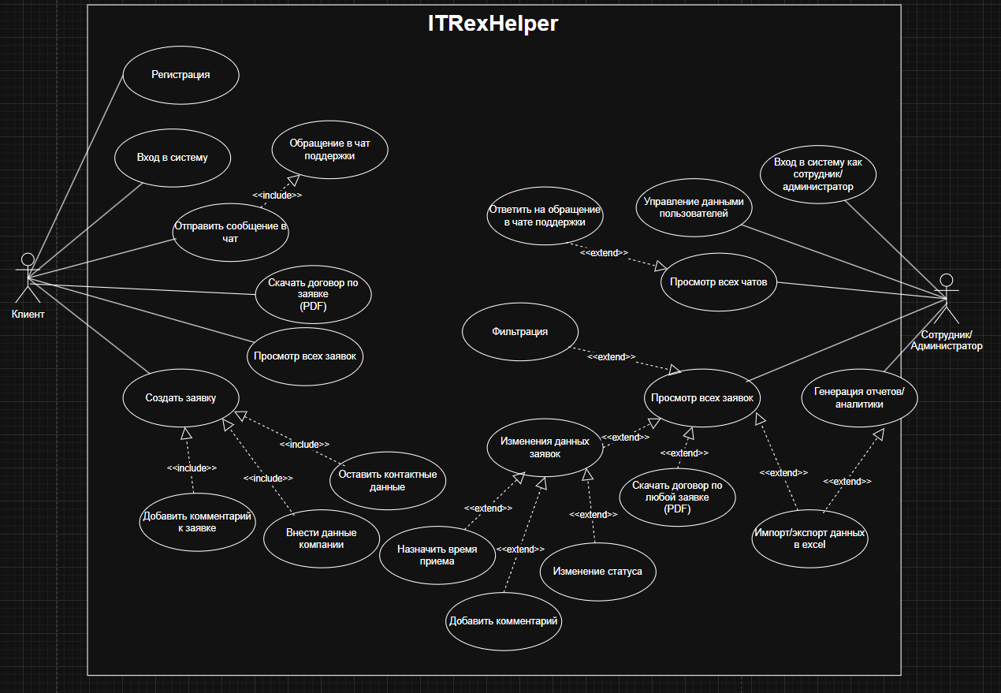
Рисунок 1 – Диаграмма использования.

Диаграмма компонентов
Диаграмма компонентов отражает логическую структуру программного обеспечения системы «ITRexHelper» и показывает, из каких основных частей состоит программа и как они связаны между собой.
Основные компоненты системы:
- Веб-интерфейс (Клиентская часть) - страницы сайта, с которыми работают клиенты и сотрудники: формы входа, списки заявок, чат поддержки и админ-панель.
- Модуль регистрации и аутентификации - проверяет пароль пользователя при входе, регистрирует новых клиентов и восстанавливает забытые пароли.
- Модуль заявок - центральный компонент системы. Принимает новые заявки, позволяет сотрудникам менять их статусы, назначать исполнителей и расставлять приоритеты.
- Модуль чата и уведомлений - обеспечивает работу чата поддержки в реальном времени и отправляет уведомления пользователям о новых комментариях.
- Модуль документов - создает PDF-договоры по заявкам из шаблонов, а также позволяет загружать и выгружать данные в формате Excel.
- Модуль аналитики - собирает статистику по заявкам и сотрудникам, строит графики для руководителя.
- База данных - хранит всю информацию системы: пользователей, заявки, комментарии и сообщения чата.
- Файловое хранилище - папка на сервере, где лежат сгенерированные PDF-договоры, шаблоны документов и вложения к заявкам.
Взаимодействие компонентов: Пользователь работает через веб-интерфейс: входит в систему, создает заявки, пишет в чат. Веб-интерфейс отправляет запросы к соответствующим модулям серверной части. Все модули серверной части читают и записывают данные в единую базу данных. Когда нужно создать договор или отчет, модули обращаются к файловому хранилищу.
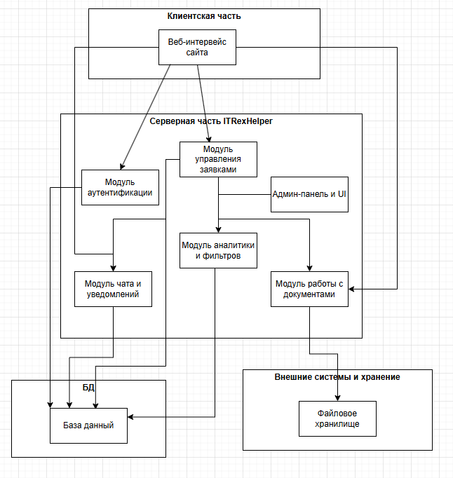
Рисунок 2 – Диаграмма компонентов.

Диаграмма развертывания
Диаграмма развертывания показывает, на каких физических устройствах и в каких программах работает система в реальных условиях.
Основные узлы развертывания:
- Устройство пользователя - на нем запущен веб-браузер, через который клиент или сотрудник работает с системой.
- Сервер - компьютер, на котором круглосуточно работает программа. Внутри сервера используются технологии Docker (контейнеры), чтобы все части системы работали изолированно. На сервере размещены:
  - Веб-сервер (Точка входа) - принимает все запросы из интернета, обслуживает статические файлы сайта (картинки, стили) и передает сложные запросы к основной программе.
  - Контейнер с программой - здесь работает серверная часть системы «ITRexHelper» со всеми модулями обработки заявок и чата.
  - Контейнер с базой данных - изолированный контейнер, в котором надежно хранятся все данные.
  - Файловое хранилище - отдельное место на диске сервера, где хранятся PDF-договоры и шаблоны документов.
- Ngrok-туннель - используется на этапе разработки. С помощью программы Ngrok создается временный публичный адрес, чтобы можно было показать работу системы или протестировать её из интернета.
Связи между устройствами: Пользователь через браузер отправляет защищенный запрос из интернета на сервер. Веб-сервер принимает этот запрос и передает его контейнеру с программой. Программа обращается к контейнеру с базой данных для чтения или записи информации и сохраняет файлы в файловое хранилище.
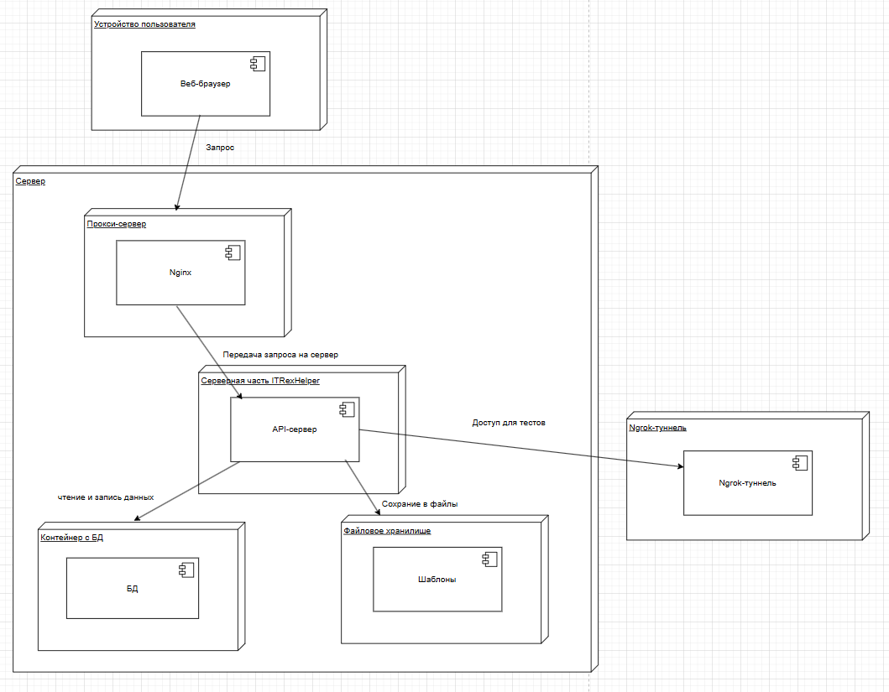
Рисунок 3 – Диаграмма развертывания.

Диаграмма классов
Система предназначена для автоматизации приёма и обработки заявок на услуги по автоматизации предприятий. В ней предусмотрены три роли: пользователь (базовый класс), клиент и администратор.

Пользователь (базовый класс)
Пользователь - это основа системы, содержащая общую информацию для всех зарегистрированных лиц. Класс «Пользователь» содержит следующие атрибуты:
- Фамилия
- Отчество
- Имя
- Дата рождения
- Почта
- Логин
- Пароль
- Роль
Методы класса:
- Авторизоваться() – вход в систему
- Зарегистрироваться() – создание новой учётной записи
- Создать заявку() – оформление новой заявки на услугу

Клиент
Клиент - это пользователь, который авторизовался в системе и может управлять своими заявками. Класс «Клиент» наследуется от класса «Пользователь» и содержит дополнительный атрибут: Контактный телефон.
Методы класса:
- Просмотреть мои заявки() – просмотр списка своих заявок
- Добавить комментарий() – оставление комментария к своей заявке
- Отправить сообщение в чат() – обращение в чат поддержки
- Скачать свой договор() – скачивание PDF-договора по своей заявке

Администратор
Администратор - это пользователь с расширенными правами, который управляет всеми заявками и пользователями системы. Класс «Администратор» наследуется от класса «Пользователь» и содержит следующие методы:
- просмотреть все заявки() – просмотр заявок всех клиентов
- фильтровать заявки() – фильтрация по статусу, приоритету, дате, исполнителю
- изменить статус заявки() – изменение состояния заявки (новая, на рассмотрении, закрыта)
- назначить исполнителя() – назначение ответственного сотрудника на заявку
- назначить время приёма() – назначение клиенту времени приёма в офисе
- добавить комментарий() – оставление комментария к любой заявке
- ответить в чате() – ответ клиенту в чате поддержки
- просмотреть все чаты() – просмотр всех активных чатов с клиентами
- выгрузить в Excel() – экспорт данных заявок в Excel
- импортировать из Excel() – импорт данных из Excel
- скачать договор по любой заявке() – скачивание PDF-договора для любой заявки
- управлять пользователями() – блокировка, смена ролей пользователей
- сгенерировать отчёт() – формирование отчётов и аналитики

Заявка
Заявка - это основная сущность системы, которую создаёт клиент и обрабатывает администратор. Класс «Заявка» содержит следующие атрибуты:
- Описание – текст обращения клиента
- Контактная информация – данные для связи с клиентом
- Автор – клиент, создавший заявку (связь с классом «Клиент»)
- Дата создания – когда заявка была создана
- Дата обновления – когда заявка была последний раз изменена
- Исполнитель – администратор, назначенный на заявку (связь с классом «Администратор»)
Методы класса:
- Создать() – создание новой заявки
- Обновить() – изменение данных заявки
- Удалить заявку() – удаление заявки из системы
- Назначить время() – назначение времени приёма
- Создать документ PDF() – генерация PDF-договора по заявке
- Прикрепить файл() – добавление файлов к заявке
- Отправить уведомление об изменении заявки() – оповещение клиента об изменениях
- Отправить уведомление о появлении новой заявки() – оповещение администратора о новой заявке

Чаты
Чат - это сущность, отвечающая за коммуникацию между клиентом и администратором вне заявки. Класс «Чаты» содержит следующие атрибуты:
- Статус – активен или закрыт
- Дата начала – когда чат был открыт
- Дата закрытия – когда чат был завершён
Методы класса «Чаты»:
- Начать() – открытие новой чат-сессии
- Закрыть() – завершение чат-сессии

Сообщения чата
Сообщение чата - это сущность, содержащая текст переписки внутри чат-сессии. Класс «Сообщения чата» содержит следующие атрибуты:
- Текст – содержание сообщения
- Дата и время отправки – когда сообщение было отправлено
- Статус – прочитано или не прочитано
Методы класса:
- Отправить() – отправка сообщения
- Удалить() – удаление сообщения

Связи между классами
«Клиент» и «Администратор» наследуются от класса «Пользователь» (отношение обобщения).
«Клиент» может создать несколько «Заявок» (один ко многим). В заявке фиксируется автор (клиент).
«Администратор» может обрабатывать несколько «Заявок» (один ко многим). В заявке фиксируется исполнитель (администратор).
«Клиент» может участвовать в нескольких «Чатах» (один ко многим).
«Администратор» может участвовать в нескольких «Чатах» (один ко многим).
Один «Чат» может содержать несколько «Сообщений чата» (один ко многим).
«Заявка» может иметь несколько статусов (перечисление): Новая, На рассмотрении, Закрыта.
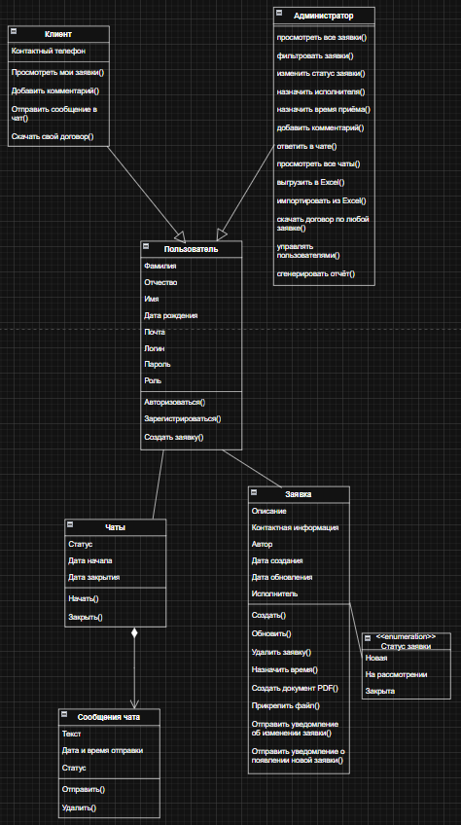
Рисунок 4 – Диаграмма классов.

Часть проектирования

Часть разработки

Часть тестирования

Организация реализации проекта

Часть задания от предприятия

Заключение
В ходе прохождения производственной практики были закреплены теоретические знания и выполнены практические работы по разработке программных модулей в соответствии с техническим заданием, с использованием различных инструментов разработки. Проведён анализ предметной области, позволивший корректно формализовать требования к создаваемому компоненту программного продукта.
В процессе практики были выполнены работы по кодированию, отладке и тестированию отдельных модулей, что способствовало формированию профессиональных компетенций в области разработки ПО. Полученный опыт работы со специализированными инструментами и средами разработки предоставил базу для дальнейшего профессионального роста и успешного освоения следующих модулей.

Приложение А.

